Министерство образования, науки и молодежной политики
Краснодарского края
Государственное бюджетное профессиональное образовательное учреждение Краснодарского края «Ейский полипрофильный колледж»

СИСТЕМНОЕ ПРОГРАММИРОВАНИЕ

ЛАБОРАТОРНАЯ РАБОТА №1
по теме:

Командный интерпретатор Bash.
Интерактивный режим

Выполнил:
студент ЕПК, группа И-31
Сафронов Данил Дмитриевич

Проверил:
преподаватель дисциплины «Системое прораммирование»
Фомин А. Т.

Ейск 2025

1 Цель работы
Изучить возможности интерактивного режима командной оболочки Bash.
2 Постановка задачи
- Изучить и реализовать основные команды Bash для навигации по файловой системе и управления файлами и каталогами.
- Разработать скрипты для сбора и анализа системной информации, включая текущие процессы, файловую статистику и операции с архивами.
- Оформить отчет по выполненной работе, включающий код, скриншоты работы скриптов и вывод результатов.

Задание 1
Запустить терминал Linux

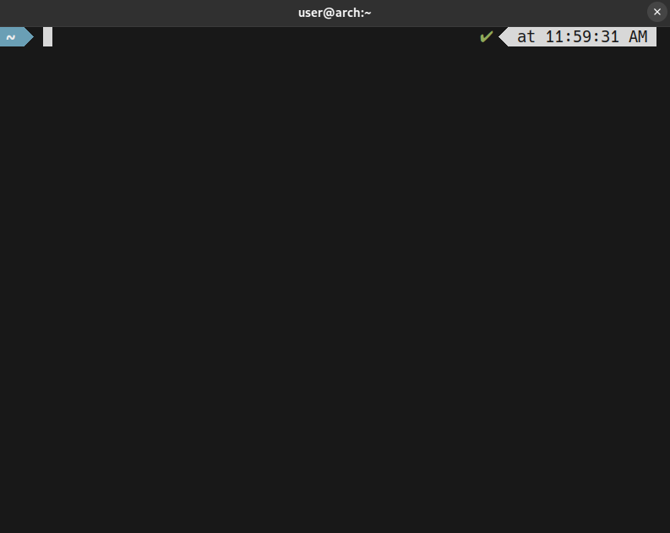Рис. 1: Терминал

Задание 2
Перейти в домашний каталог C:\msys64\home\user_name с помощью команды cd.
Рис. 2. Выполнение задания №2
cd
Переход в домашний каталог текущего пользователя.

Задание 3
Выяснить назначение команды mkdir. Создать в домашней папке каталог Lab-1. Перейти в этот каталог.
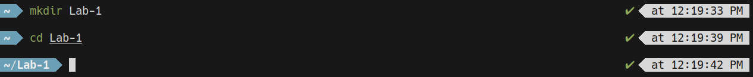
Рис. 3. Выполнение задания №3
mkdir Lab-1
cd Lab-1

Первая команда создает папку Lab-1 в текущем каталоге. Вторая команда переходит на созданный каталог Lab-1.

Задание 4
Выяснить назначение команды ps (ps --help). Создать файл с краткой справочной информацией по команде ps, с именем: doc_ps.txt (в папке лабораторной работы).
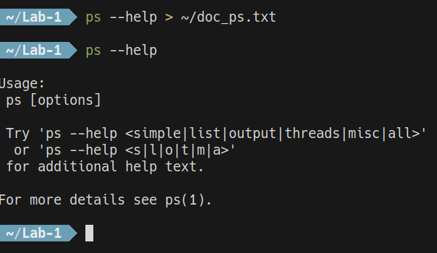
Рис. 4. Выполнение задания №4
ps –help > ~/doc_ps.txt

Первая часть команды выводит справочную информацию по команде ps, которая перенаправляется в файл вместо стандартного вывода в терминал с помощью >.

Задание 5.1
Получить листинг процессов в операционной системе Arch Linux (с помощью ключа -L). Применить конвейер для определения общего количества процессов.
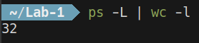Рис. 5. Выполнение задания №5.1
ps -L | wc -l
Первая часть команды выводит все текущие процессы системы при помощи параметра -L, далее команда wc подсчитывает количество строк, слов и символов в вводе, при этом с помощью параметра -l будет подсчитано количество строк, то есть процессов системы.

Задание 5.2
Получить листинг процессов в операционной системе Arch Linux (с помощью ключа -W). Применить конвейер для определения количества процессов, связанных с svchost.exe. (На линуксе нет svchost, так что возьму процесс gitstatusd-linu)
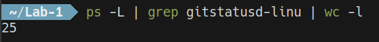Рис. 6. Выполнение задания №5.2

ps -W | grep gitstatusd-linu | wc -l
Для начала берутся все текущие процессы системы при помощи команды ps с параметром -L, grep позволяет отфильтровать строки, содержащие заданный шаблон. После чего выводится количество строк (процессов) с заданным шаблоном при помощи команды wc с параметром -l.

Задание 5.3
Получить листинг процессов в операционной системе Arch Linux (с помощью ключа -L). Применить конвейер для вывода списка процессов отсортированых по WINPID по убыванию с записью в файл WINPID.txt.
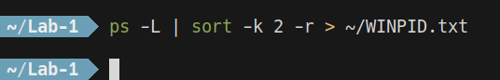Рис. 7. Выполнение задания №5.3

ps -W | sort -k 2 -r > WINPID.txt
Берутся все процессы при помощи первой команды, далее команда sort с параметрами -k 2 позволяет отсортировать данные о второму полю (колонке) в каждой строке, параметр -r указывает на сортировку в порядке убывания. Далее оператор > перенаправляет полученные данные в файл WINPID.txt.

Задание 6.1
Не покидая папку лабораторной работы, определить количество файлов с расширением «exe» в директории C:\msys64\usr\bin.
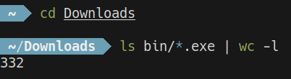Рис. 8. Выполнение задания №6.1

cd Downloads
ls bin | wc -l

ls отображает список файлов и каталогов в указанном каталоге. Команда wc с параметром -l подсчитывает количество строк в списке файлов и каталогов (в данном случае файлы с расширением .exe).

Задание 6.2
Не покидая папку лабораторной работы, определить максимальный и минимальный размер файлов в этой директории.
Рис. 9. Определение максимального размера файла в директории

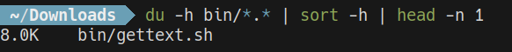Рис. 10. Определение минимального размера файла в директории

du -h bin/*.* | sort -rh | head -n 1
du -h bin/*.* | sort -h | head -n 1
Команда du с параметром -h выводит в «читаемом» формате размеры файлов. После чего происходит сортировка этих данных по убыванию с использованием команды sort -rh. Команда head выводит заданное количество первых строк из текста. Второй скрипт работает аналогично, только сортировка указана без параметра -r, что означает — сортировка будет производится по возрастанию.

Задание 6.3
Создать файл list_bin.txt в папке лабораторной работы, который содержит список имен файлов приложений (имеющих расширение .exe) в формате «Имя файла<Tab> размер в битах».
Рис. 11. Выполнение задания №6.3
ls -l bin | grep ‘.exe$’ | awk ‘{print $9 “\t” $5*8}’ > list-bin.txt
Команда ls с параметром -l позволяет получить список файлов и каталогов. Команда grep используется для поиска строк, соответствующих заданному шаблону. Команда awk представляет из себя текстовый процессор, который используется для обработки и анализа текстовых данных (в данном случае форматированный вывод в текстовый файл), после чего происходит перенаправление вывод команды в файл list-bin.txt.

Задание 7.1
Используя ключи -cf программы tar, создать архив tar, содержащий все созданные файлы в директории C:\msys64\home\user_name\Lab-1.
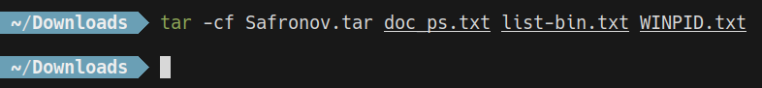
Рис. 12. Создание архива tar
tar -cf Safronov.tar doc_ps.txt list-bin.txt WINPID.txt
Создание tar архива с указанными файлами.

Задание 7.2
С помощью программы архивации данных bunzip2 получить сжатый архив («тарбол»).
Рис. 13. Создание тарбола

bzip2 -k Safronov.tar
Данный скрипт сжимает файл emil.tar, после чего создает новый файл с именем emil.tar.bz2, который будет содержать сжатую версию оригинального файла. Оригинальный файл остается нетронутым благодаря параметру -k.

Задание 8
Удалить в домашней директории папку Lab-1, используя команду rm.
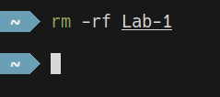Рис. 14. Удаление папки Lab-1

rm -rf Lab-1
Команда rm с параметром -r позволяет удалить заданную папку. Параметр -f означает насильное удаление.

